**Инструкция для пользователя**

Системы исполнения электронных регламентов

и межведомственного взаимодействия, версия 4.0 редакция «РСМЭВ»

1. **Назначение и условия применения СИЭР (версия 4.0 редакция РСМЭВ)**

Пользователями РСМЭВ являются сотрудники, ответственные за предоставление ГМУ и осуществление межведомственного взаимодействия.

Система обеспечивает автоматизацию процесса приема и регистрации, а также проверки комплектности и правильности заполнения как бумажных, так и электронных документов, подаваемых заявителями для получения государственных и муниципальных услуг, а также электронное взаимодействие органов и организаций, участвующих в процессе оказания государственных и муниципальных услуг.

Система обеспечивает автоматизацию межведомственного информационного взаимодействия между государственными органами и органами местного самоуправления, участвующими в предоставлении соответствующих государственных и муниципальных услуг на основе интеграции с системой межведомственного электронного взаимодействия (СМЭВ).

1. **Общая информация о порядке работы** 
   1. **Кабинеты РСМЭВ**

Перечень кабинетов РСМЭВ:

* Кабинет специалиста. Рабочий кабинет
* Кабинет методолога. Рабочее место методолога
* Администрирование. Подсистема администрирования
* Отчеты. Подсистема отчетности
* НСИ. Справочная система

Выбор кабинета осуществляется перед началом работы после авторизации пользователя и выбора организации (рисунок 2.1.1).

Доступность кабинетов определяется администратором и зависит от назначенной в Системе роли пользователя.

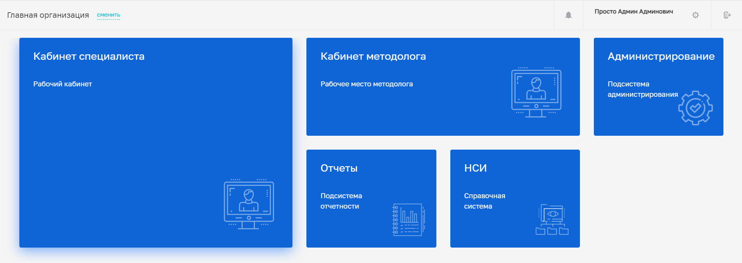

Рисунок 2.1.1 – Кабинеты РСЭМВ

* 1. **Вход в систему**

Откройте интернет-браузер.

Введите в адресной строке ссылку на программу, которую Вам должен сообщить администратор и нажмите клавишу ввода.

В результате выполненных действий открывается страница входа в Систему (рисунок 2.2.1).

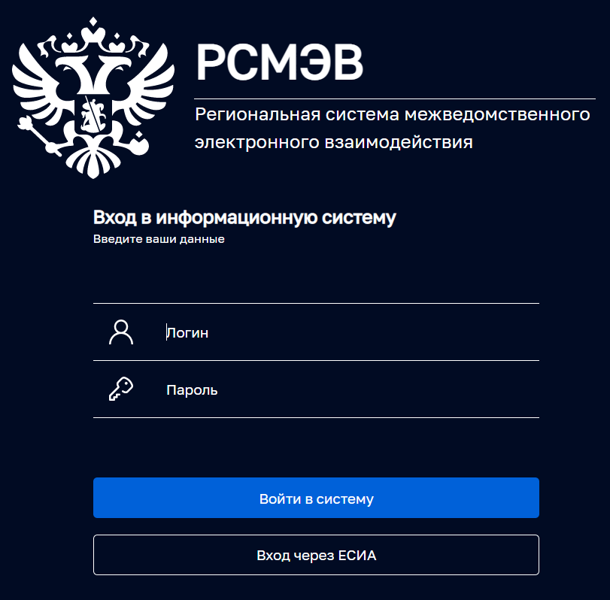

Рисунок 2.2.1 - Вход в Систему

После успешного входа в систему, требуется выбрать организацию, под которой будет осуществляться ведение дел в РСМЭВ (рисунок 2.2.2).

Для входа в систему средствами ЕСИА в учетной записи пользователя РСМЭВ должен быть указан СНИЛС, а также пользователь должен иметь подтвержденную учетную запись на портале госуслуг.

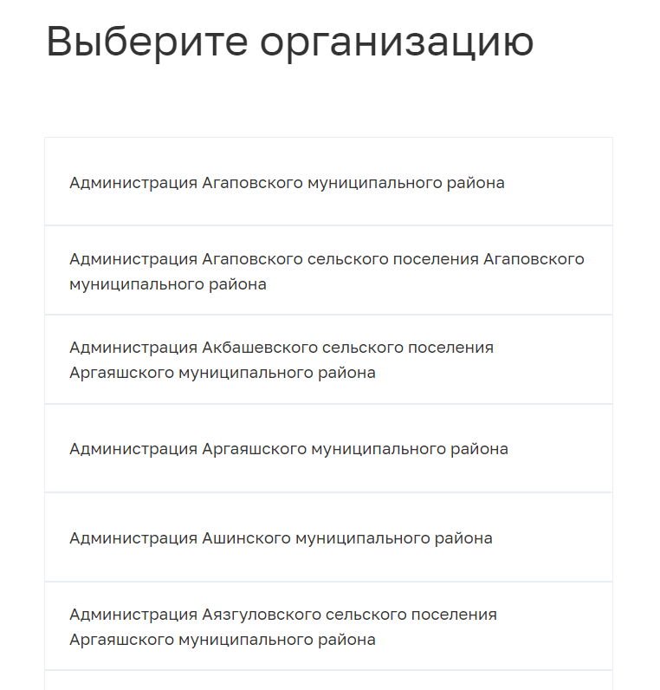

Рисунок 2.2.2 - Выбор организации, под которой будет

осуществляться ведение дел в РСМЭВ

* 1. **Кабинет специалиста. Рабочий кабинет**

Из списка доступных кабинетов выбрать рабочий кабинет специалиста.

В результате осуществлён переход в раздел «Дела» (рисунок 2.3.1).

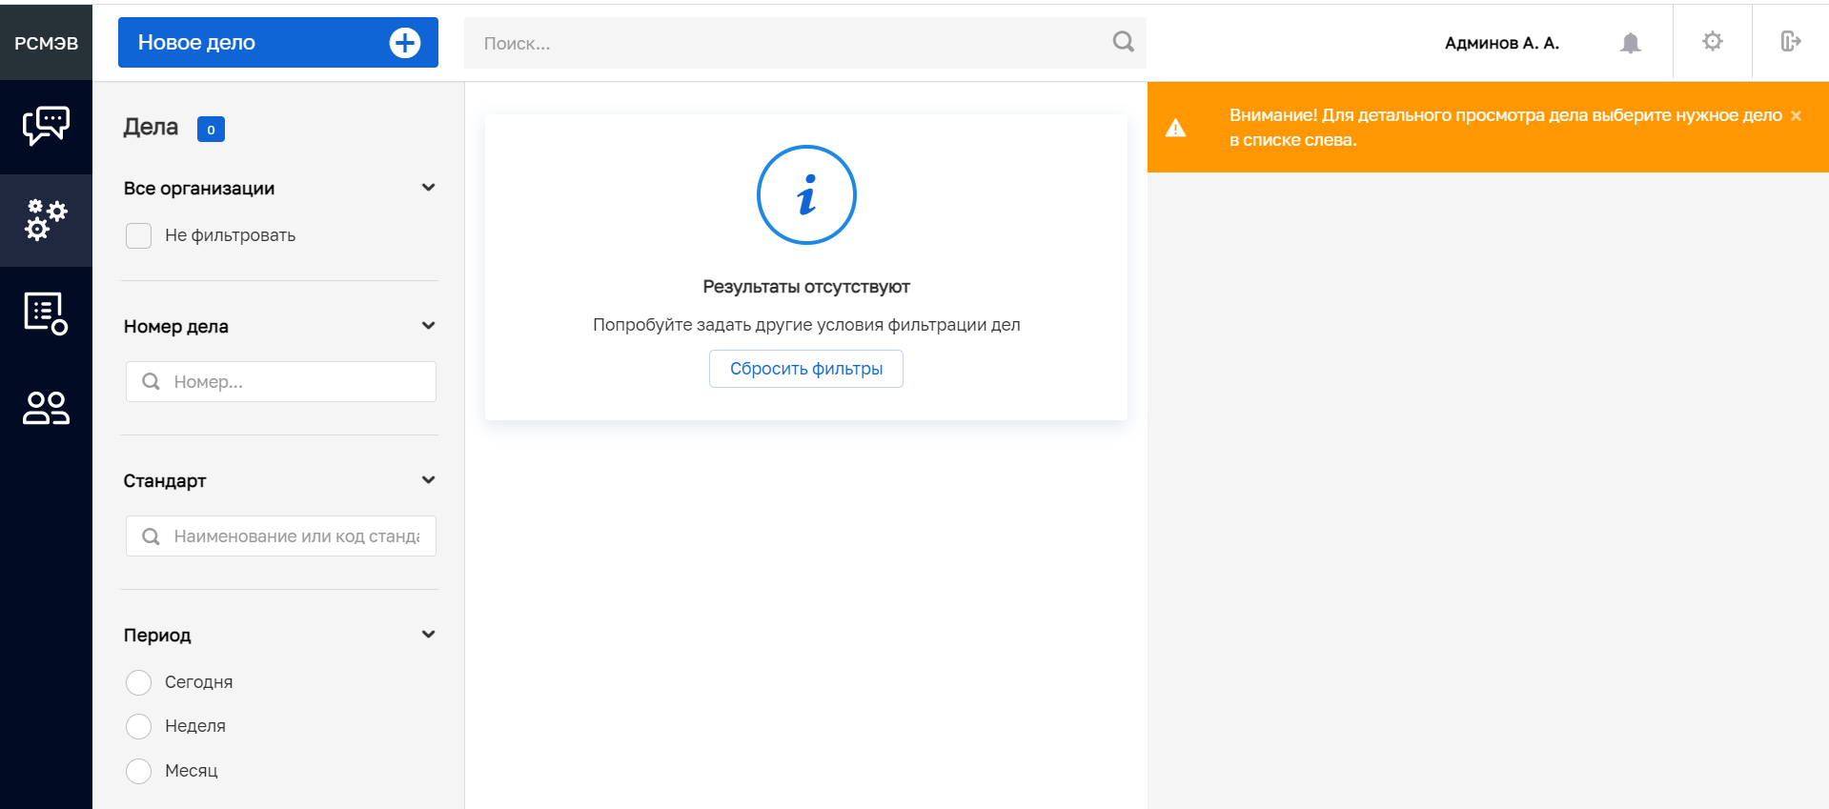

Рисунок 2.3.1 – Общий вид раздела «Дела»

* 1. **Описание элементов экранных форм**

Основные элементы экранных форм:

1. Боковое меню - содержит набор вкладок.
2. Панель фильтрации элементов - содержит инструменты для отбора и сортировки элементов.
3. Панель поиска - содержит инструменты для быстрого и расширенного поиска по элементам.
4. Панель перечня элементов - содержит краткую информацию об элементах соответствующей вкладки.
5. Панель просмотра элемента - содержит краткую информацию о выделенном элементе, аналогичную представленной в табличном виде.
6. **Работа с запросами**

Создание нового запроса, в том числе черновика, отправка запроса, контроль и просмотр ответов на ранее направленные запросы осуществляются на вкладке «Запросы».

Доступность запросов для организации назначается методологом или администратором.

* 1. **Создание и отправка нового запроса**

Если необходимо создать новый самостоятельный запрос без привязки к делу, необходимо нажав кнопку , в предложенном списке выбрать организацию, в которую направляется запрос (рисунок 3.1.1).

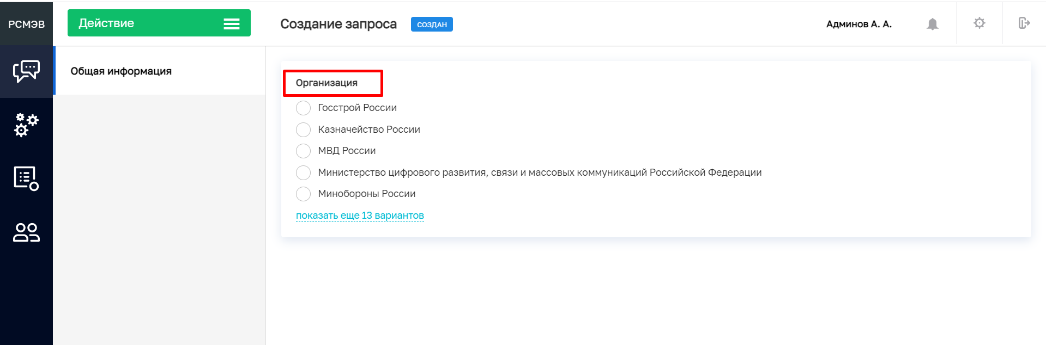

Рисунок 3.1.1. – Создание нового запроса. Выбор организации

В открывшемся окне работы с запросом необходимо выбрать нужный из доступных запросов (рисунок 3.1.2).

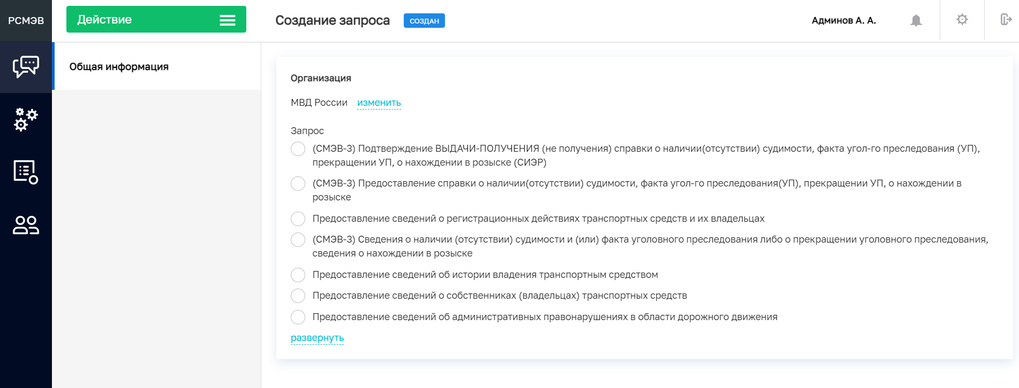

Рисунок 3.1.2. – Создание нового запроса. Выбор запроса

Далее требуется добавить участника, в отношении которого или для которого осуществляется запрос (при необходимости), а на вкладке «Данные запроса» ввести необходимые для осуществления запроса сведения (при необходимости). Обязательность заполнения данных регулируется руководством пользователя каждого конкретного вида сведений, к которому из Системы направляется запрос.

После ввода необходимой информации следует нажать на кнопку «Сохранить», затем «Отправить» 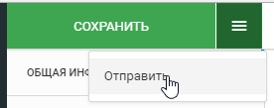.

* 1. **Просмотр сведений о запросе**

Для просмотра сведений о запросе следует выбрать запрос из списка двойным щелчком мыши, в результате откроется карточка запроса с его данными (рисунок 3.2.1).

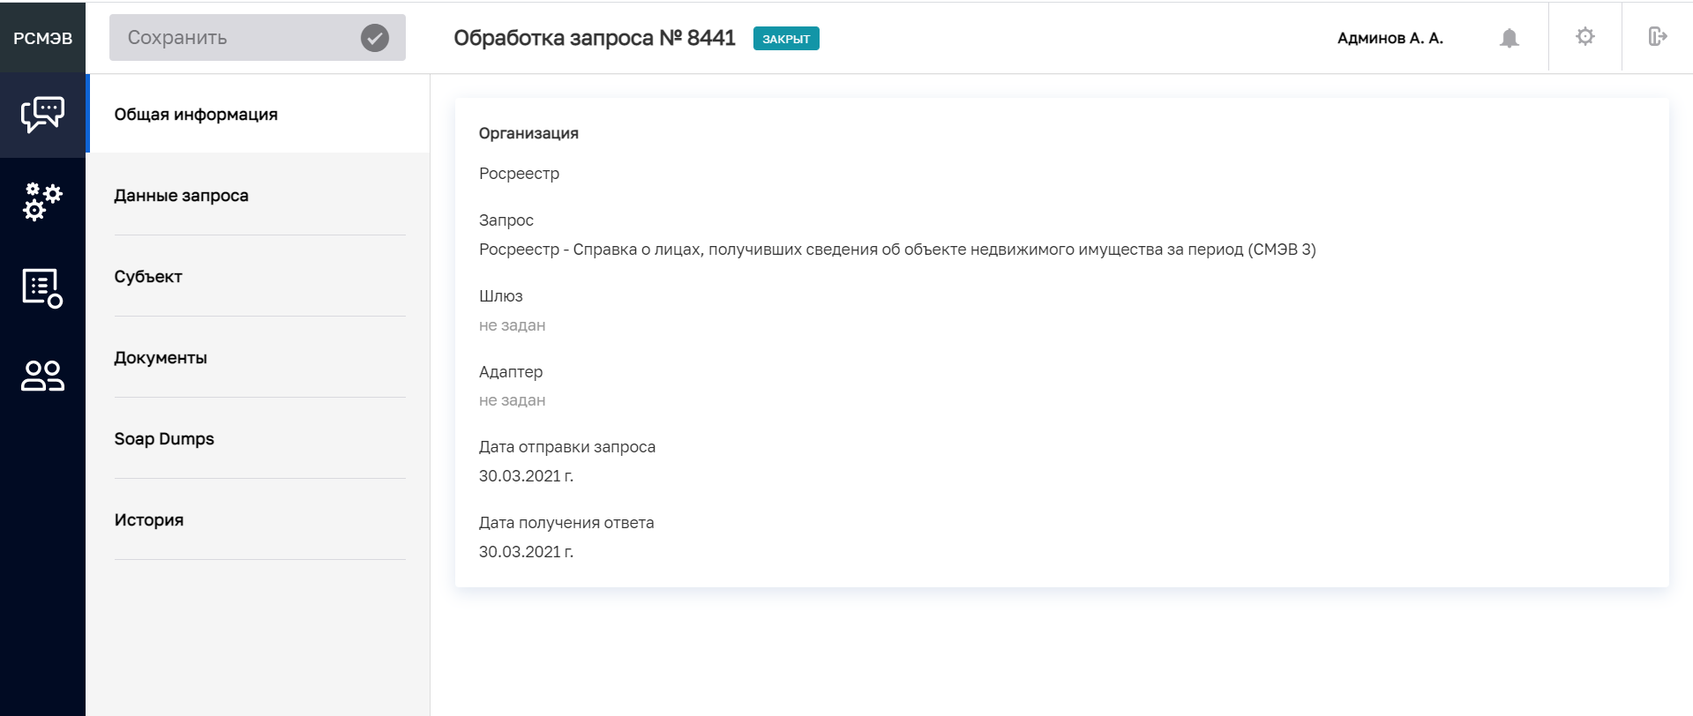

Рисунок 3.2.1 – Карточка запроса. Общая информация

В карточке содержится общая информация о самом запросе, данные запроса (рисунок 3.2.2), сведения о субъектах запроса (рисунок 3.2.3), перечень отправленных и полученных документов (рисунок 3.2.4), SOAP-дампы (рисунок 3.2.5), история событий по запросу (рисунок 3.2.7).

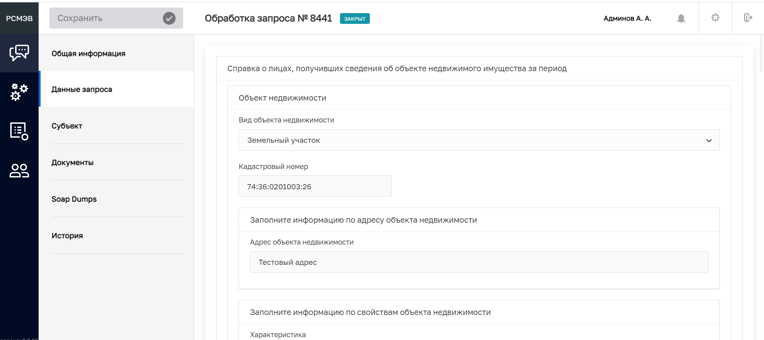

Рисунок 3.2.2 – Карточка запроса. Данные запроса

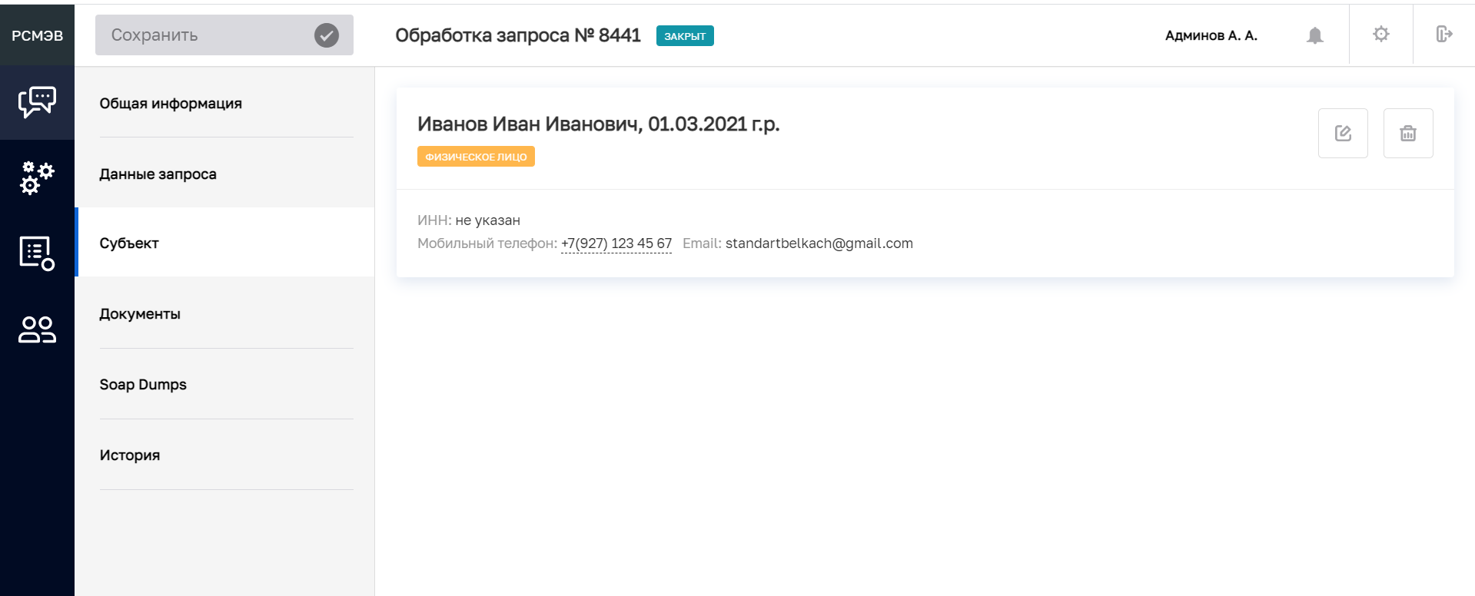

Рисунок 3.2.3 – Карточка запроса. Субъекты запроса

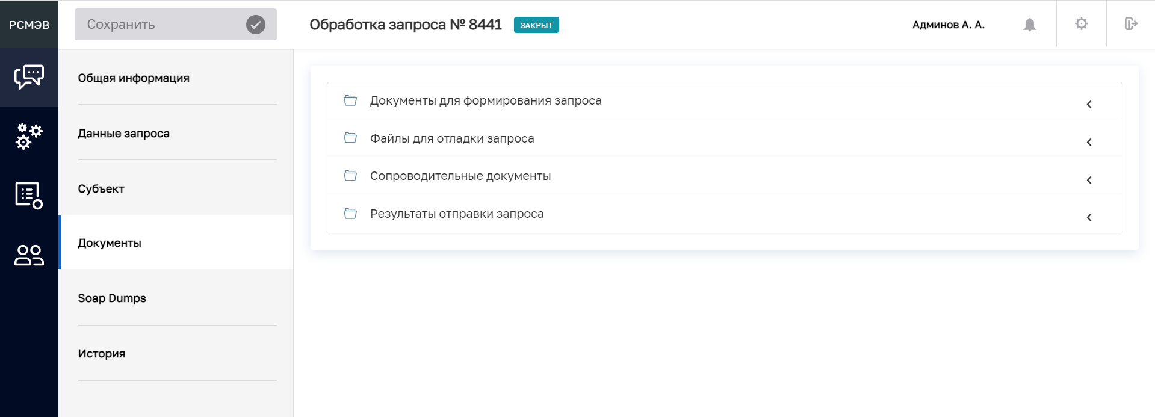

Рисунок 3.2.4 – Карточка запроса. Документы запроса

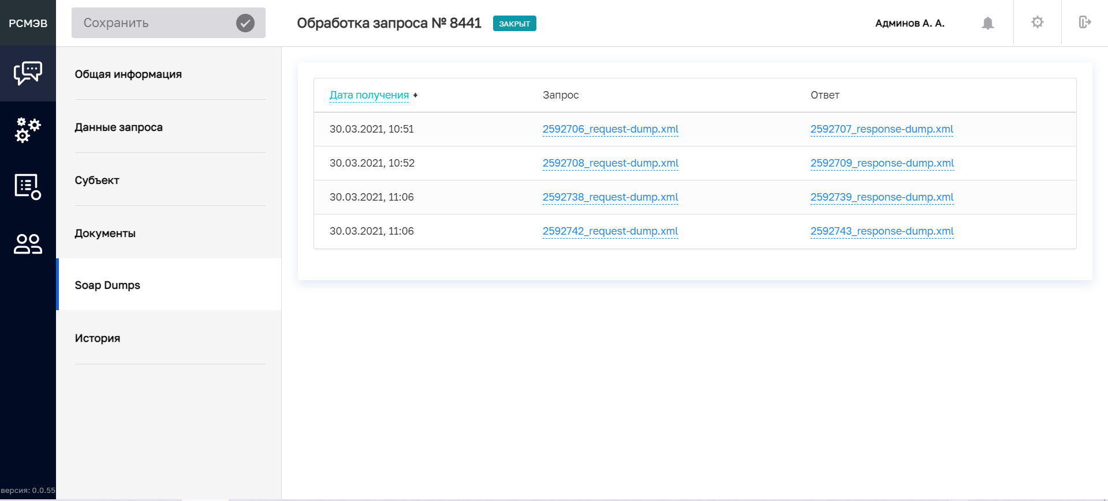

Рисунок 3.2.5 - Карточка запроса. SOAP-дампы

На вкладках открытой карточки есть кнопка , которая позволяет скачать и распечатать соответствующий элемент (рисунок 3.2.6).

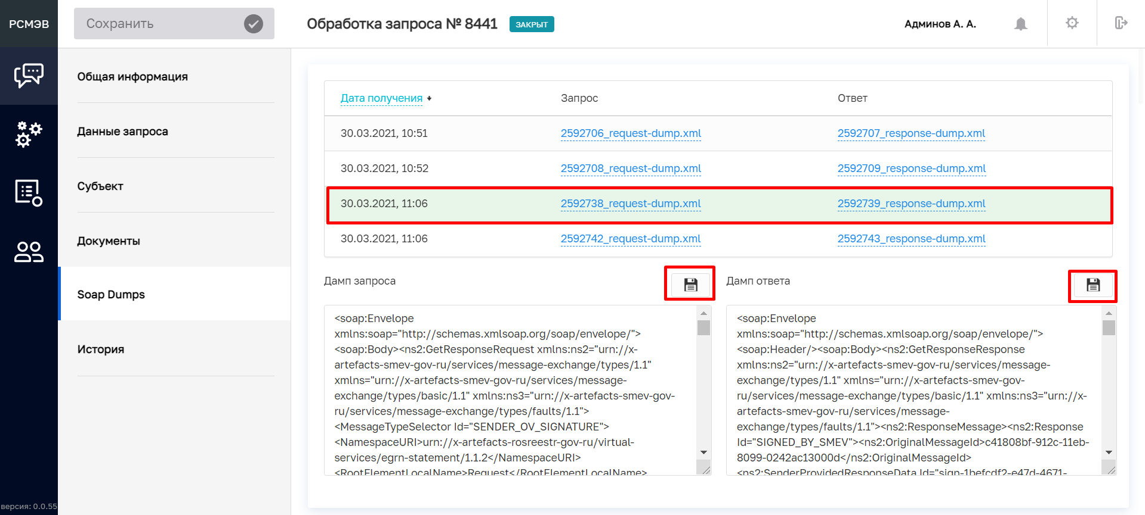

Рисунок 3.2.6 - Карточка запроса. SOAP-дампы. Просмотр

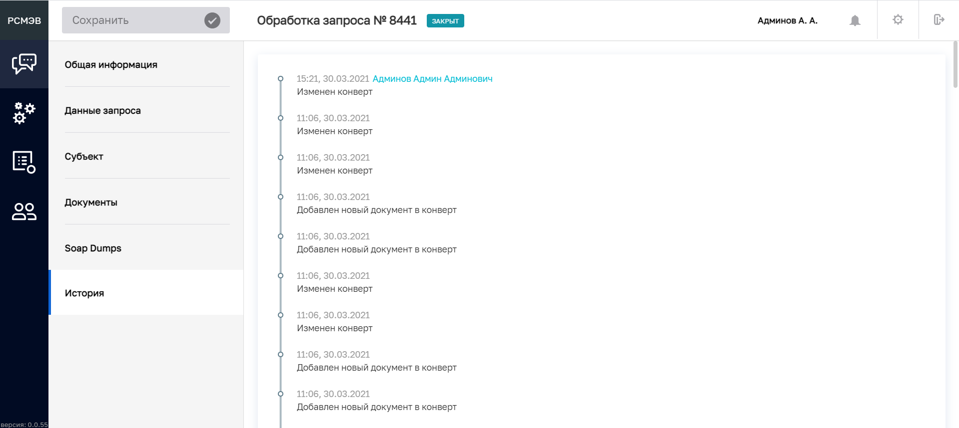

Рисунок 3.2.7 - Карточка запроса. История

* 1. **Мониторинг запросов**

Вкладка «Запросы» содержит перечень фильтров:

1. Чек-бокс «Не фильтровать». При активном чек-боксе отображается перечень запросов по всем внутренним организациям РСМЭВ. В случае если чек-бокс не активен отображаются только запросы, зарегистрированные под выбранной организацией.
2. По виду запроса: входящий, исходящий (рисунок 3.2.1)

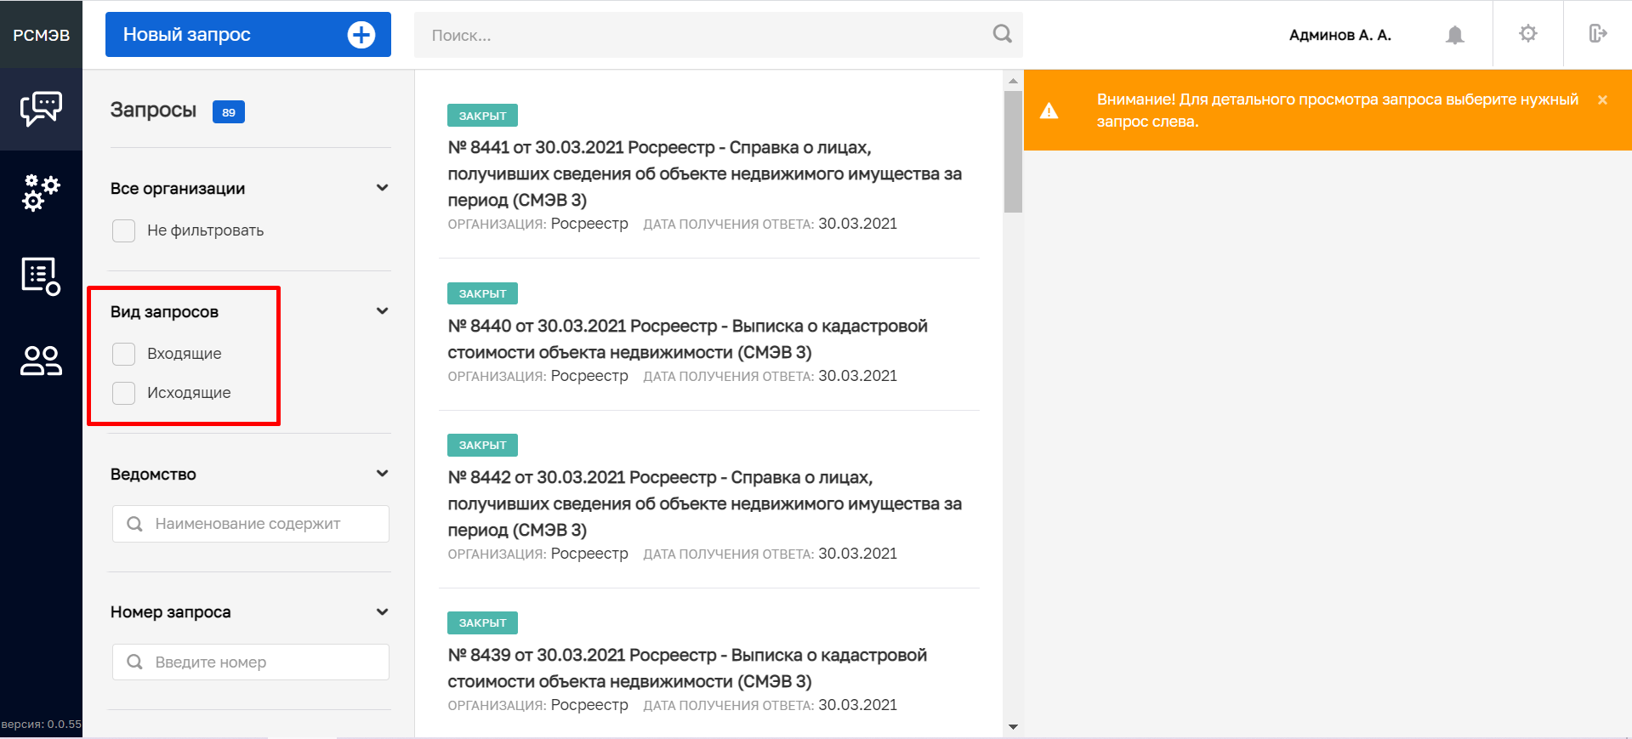

Рисунок 3.3.1 – Вкладка «Запросы». Фильтр по виду запроса.

1. По наименованию или части наименования ведомства (рисунок 3.3.2)

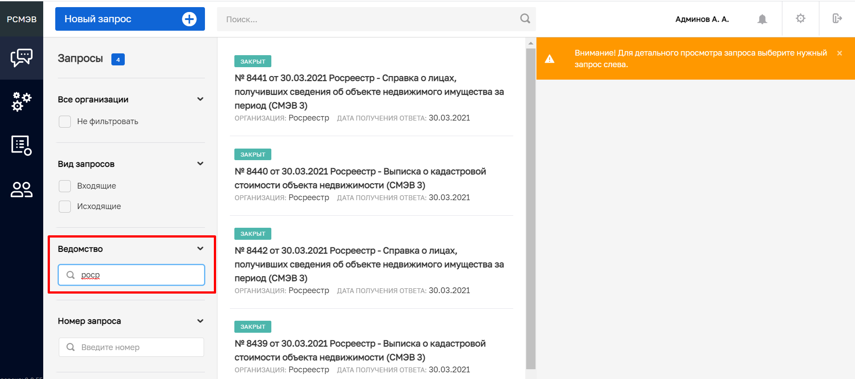

Рисунок 3.3.2 – Вкладка «Запросы». Фильтр по наименованию ведомства

1. По номеру запроса (рисунок 3.3.3)

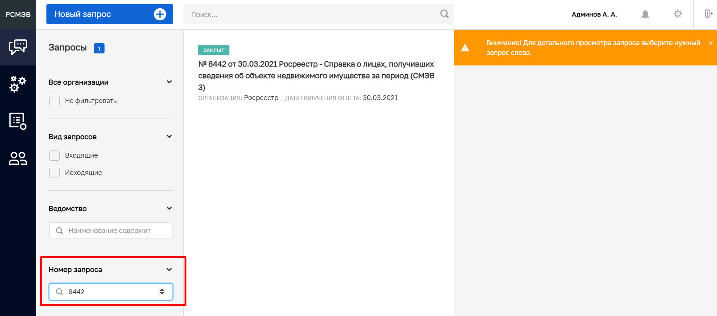Рисунок 3.3.3 – Вкладка «Запросы». Фильтр по номеру запроса

1. По периодам: сегодня, неделя, месяц или произвольный интервал. (рисунок 3.3.4).

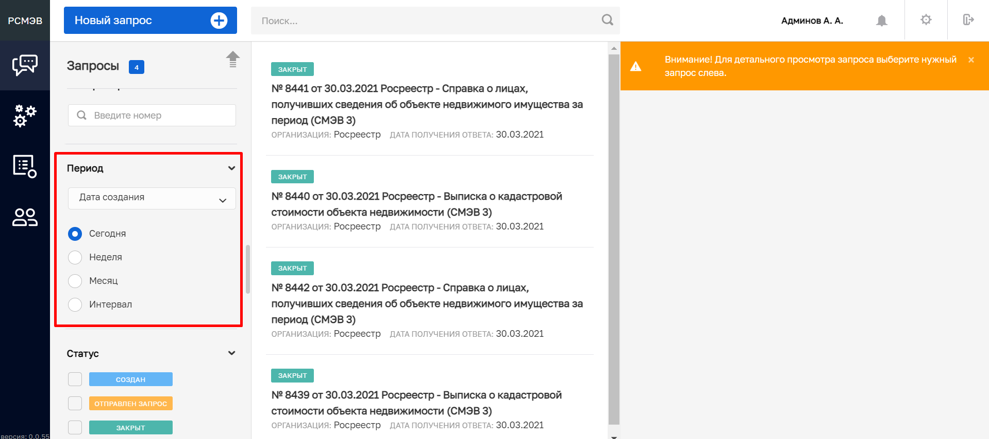

Рисунок 3.3.4 – Вкладка «Запросы». Фильтр по дате запроса

1. По статусу: создан, отправлен запрос, закрыт, получен ответ, ошибка при отправке, удален. Предусмотрена цветовая индикация фильтра согласно легенде (рисунок 3.3.5)

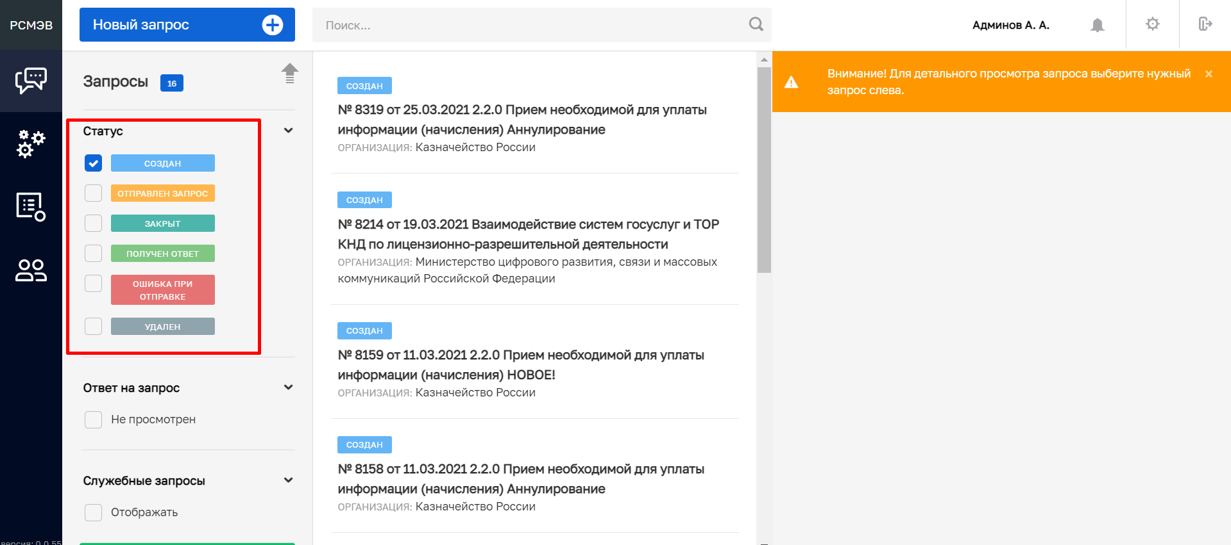

Рисунок 3.3.5 – Вкладка «Запросы». Фильтр по статусу

Возможна комбинация нескольких фильтров (рисунок 3.3.6).

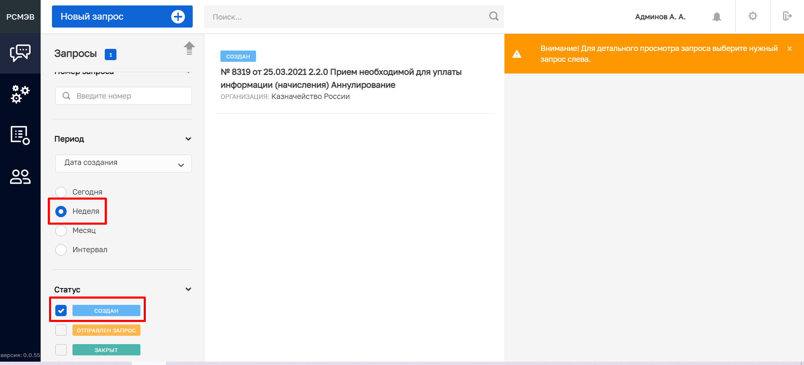

Рисунок 3.3.6 - Вкладка «Запросы». Комбинация нескольких фильтров

1. Фильтрация «Ответ на запрос» (активация чек-бокса «Не просмотрен») и «Служебные запросы» (активация чек-бокса «Отображать»).

После выбора одного или нескольких фильтров появится кнопка , чтобы очистить значения фильтров и отобразить полный список дел.

По кнопке  (в левом верхнем углу) доступен ввод данных по новому запросу (рисунок 3.3.7).

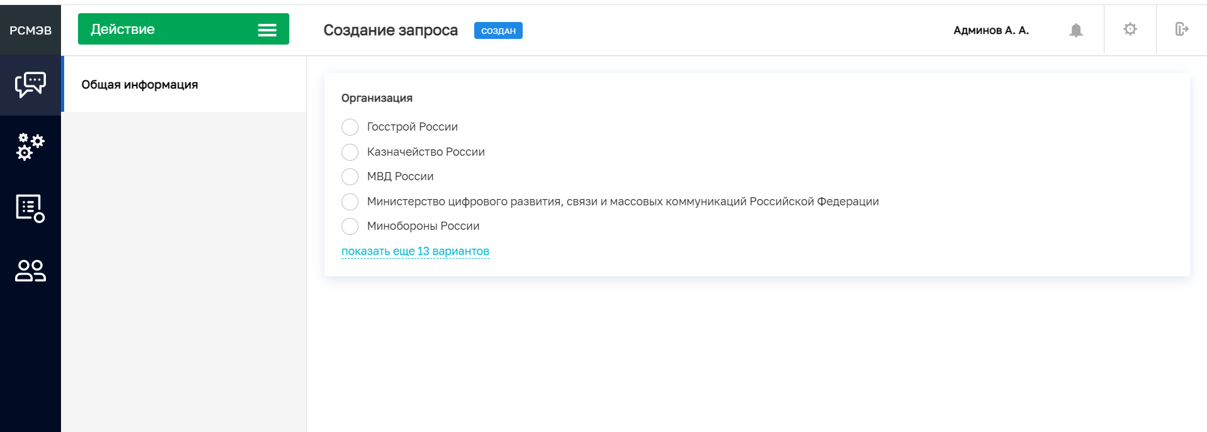

Рисунок 3.3.7 - Вкладка «Запросы». Ввод данных по новому запросу

* 1. **Создание и отправка запроса из дела**

В Системе реализована возможность направить запрос из дела по оказанию государственной или муниципальной услуги.

Отправка запросов межведомственного взаимодействия доступна только в зарегистрированных делах.

Для формирования черновика запроса необходимо в деле на вкладке «Документы» перейти в группу документов «Межвед-запросы» (рисунок 3.4.1)

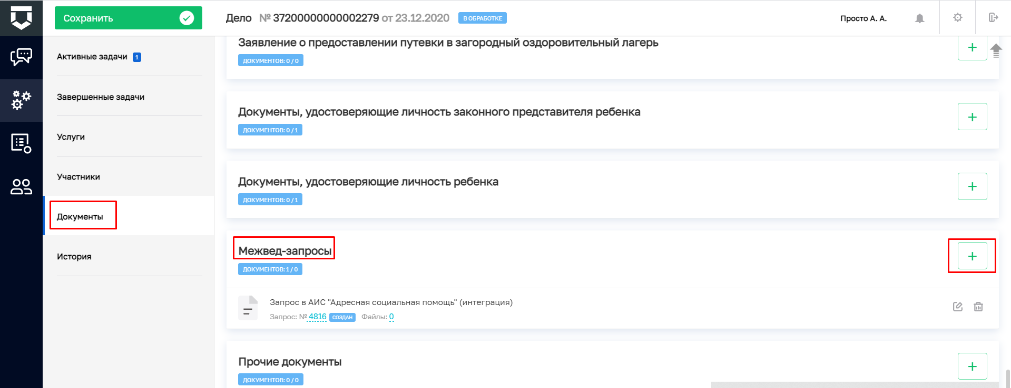

Рисунок 3.4.1 – Дело. Вкладка «Документы». Подготовка к отправке запроса межведомственного взаимодействия

При нажатии на кнопку  открывается окно с перечнем запросов межведомственного взаимодействия, которые могу быть направлены в рамках конкретной услуги (рисунок 3.4.2). Доступность запросов межведомственного взаимодействия назначается методологом при проектировании электронного регламента оказания услуги.

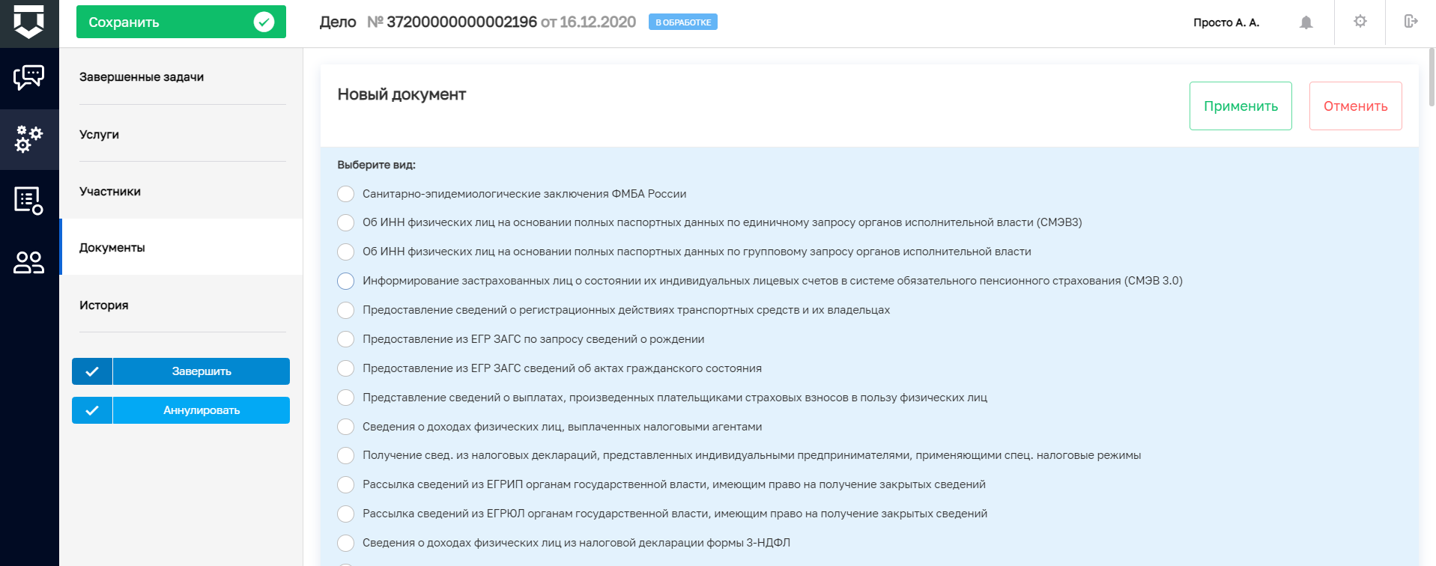

Рисунок 3.4.2 – Дело. Вкладка «Документы». Карточка выбора вида запроса

В случае если в рамках выбранного дела возможно отправка только одного вида запроса межведомственного взаимодействия, при нажатии на кнопку  данный вид запроса автоматически добавляется в группу документов «Межвед-запросы». В этом случае для продолжения действий с запросом необходимо перейти в карточку редактирования запроса (рисунок 3.4.3), нажав на кнопку .

В случае если в рамках дела отправка запросов межведомственного взаимодействия не предусмотрена, группа документов Межвед-запросы» не отображается.

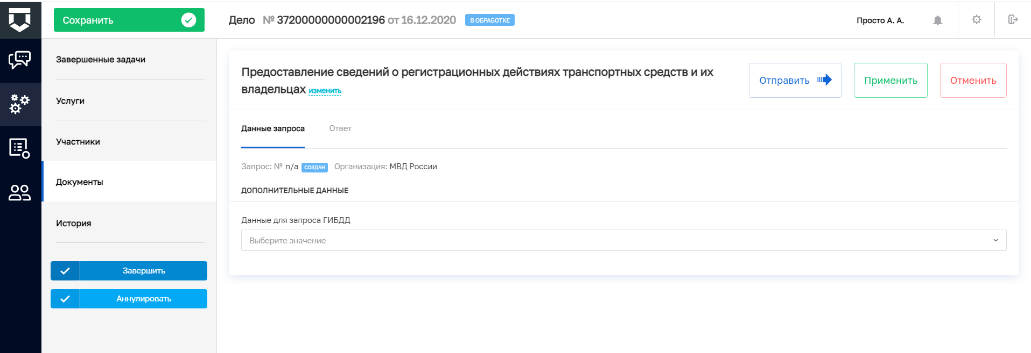

Рисунок 3.4.3 – Дело. Вкладка «Документы». Карточка редактирования запроса межведомственного взаимодействия

После заполнения необходимых данных по запросу необходимо нажать на кнопку 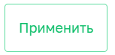для формирования черновика запроса (рисунок 3.4.4) или на кнопку 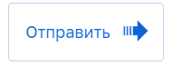для отправки запроса в ведомство (рисунок 3.4.5).

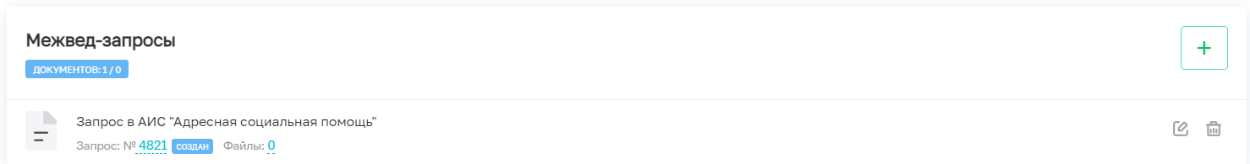

Рисунок 3.4.4 – Дело. Вкладка «Документы». Черновик запроса межведомственного взаимодействия

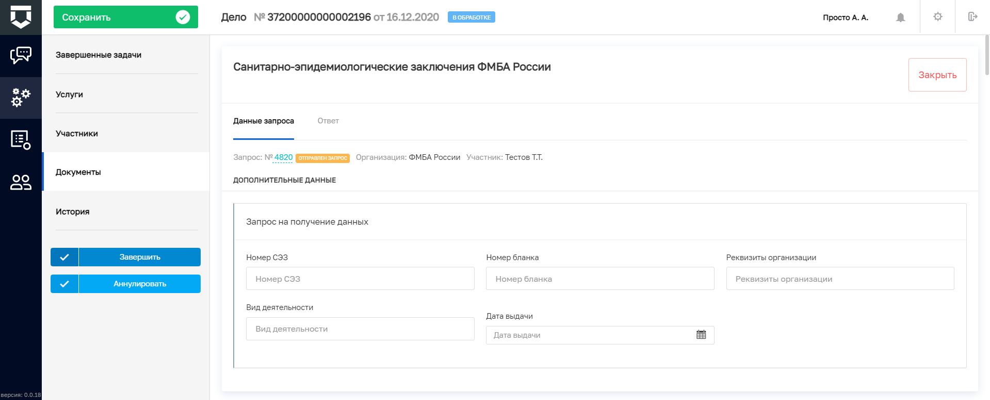

Рисунок 3.4.5 – Дело. Вкладка «Документы». Карточка запроса межведомственного взаимодействия в статусе «Отправлен запрос»

На вкладке дела «Документы» в группе документов «Межвед-запросы» отображается полный перечень сформированных запросов межведомственного взаимодействия (рисунок 3.4.6).

Черновик запроса доступен к удалению.

Запросы в иных статусах доступны только для просмотра  и обновления данных по запросу по кнопке .

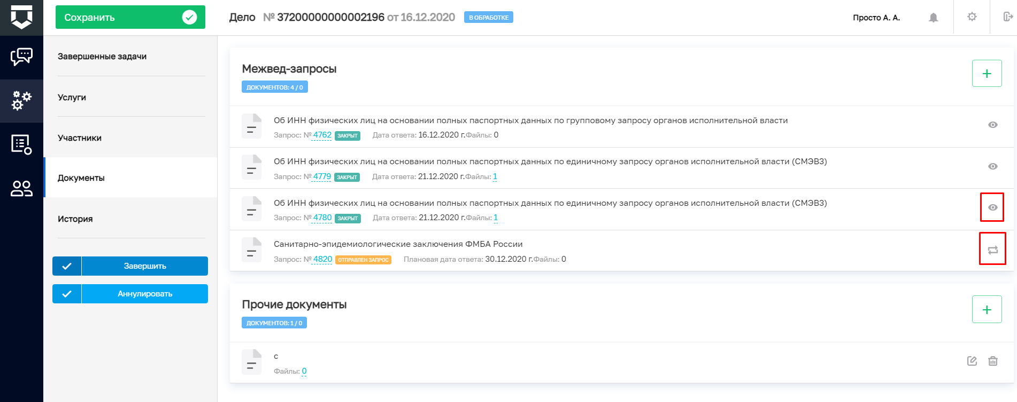

Рисунок 3.4.6 – Дело. Вкладка «Документы». Перечень запросов межведомственного взаимодействия

Для каждого запроса в деле отображается информация о номере, статусе, дате ответа, количестве прикрепленных к запросу файлов.

Ответы на межведомственные запросы индицируются синим флажком в общем перечне дел (рисунок 3.4.7).

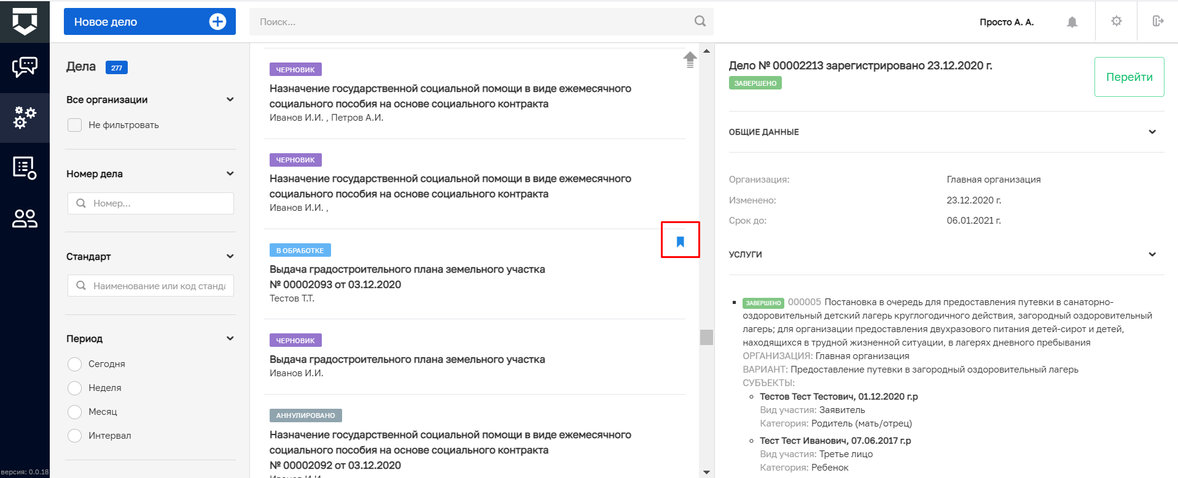

Рисунок 3.4.7 - Перечень дел и индикация ответа на запрос межведомственного взаимодействия

* 1. **Создание и отправка запроса из документа**

В документы дела может быть прикреплен документ, запрошенный по каналам межведомственного взаимодействия. Для этого, находясь на вкладке дела «Документы» необходимо нажать на кнопку  напротив требуемого документа (рисунок 3.5.1).

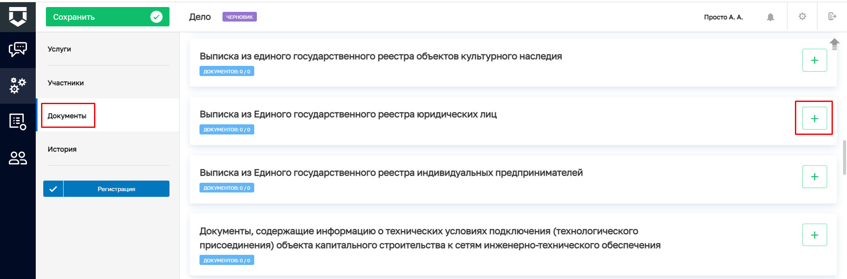

Рисунок 3.5.1 – Дело. Вкладка «Документы»

Дальнейшие действия с запросом межведомственного взаимодействия аналогичны описанным в предыдущем разделе.

Отправка запросов межведомственного взаимодействия доступна только в зарегистрированных делах.

Доступность запросов межведомственного взаимодействия назначается методологом при проектировании электронного регламента оказания услуги.